GEZ | KARTA ADRESOWA ZABYTKU NIERUCHOMEGO |  | 3. Miejscowość  S T A R E  K O Z U B Y
1. Nazwa  STANOWISKO ARCHEOLOGICZNE |  | 2. Czas powstania  osada kultury przeworskiej, III-IV w. n.e.  osada kultury prapolskiej, XI-XII w.  osada kultury polskiej, XVII-XVIII w. | 3. Miejscowość  S T A R E  K O Z U B Y
8. Fotografia z opisem wskazującym orientację albo mapa z zaznaczonym stanowiskiem archeologicznym  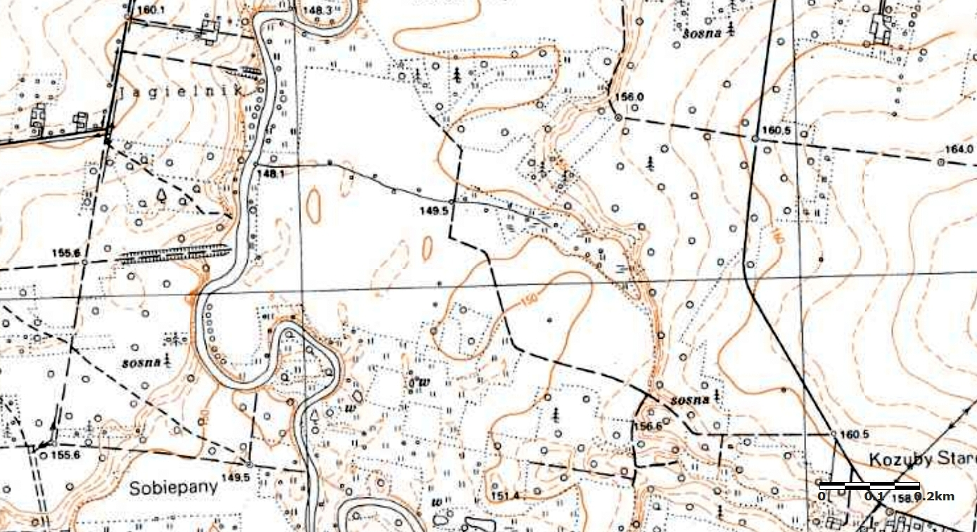  AZP 72-47/15  Godło arkusza (nr i nazwa): 122.332, Sędziejowice |  |  | 4. Adres  AZP: 72-47  Nr stanowiska w miejscowości: 3  Nr stanowiska na obszarze: 15
5. Przynależność administracyjna

województwo łódzkie

powiat łaski

gmina Sędziejowice
 |  |  | 6. Formy ochrony
7. Opracowanie karty (autor, data i podpis)

Marta Danielska, 17.08.2018 r.


